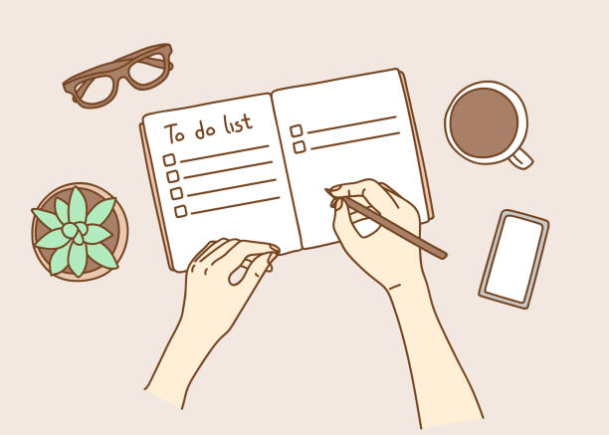

**Todays’s ToDo**

Name: Today’s ToDo

E-Mail: daniela.lambare@bwz-rappi.ch

Repository URL: https://github.com/danielalambare/Todays-ToDo

# Motivation

In diesem Modul möchte ich meine Programmier-Fähigkeiten in der Applikationsentwicklung verbessern. Im Allgemeinen will meine Java-Künste erfrischen und verbessern. Ausserdem möchte ich in der Lage sein eine funktionstüchtige Android-App erstellen zu können.

An der Entwicklung macht mir das Designen der App am meisten Spass, da ich meine Kreativität freien Lauf lassen kann.

# Ziel

Die Applikation sollte die Aufgaben, die der Benutzer während dem Tag erledigen muss, anzeigen. Auf der Startseite sollte die Aufgaben zu sehen sein, welche der User als «erledigt» markieren können sollte. Ausserdem sollte der Benutzer in der Lage sein, eine neue Aufgabe zu erstellen, diese zu bearbeiten und zu löschen.

# Architektur (Skizze)

Die Applikation ist nach dem MVC-Konzept aufgebaut. Mit den .xml Dateien wird die View aufgebaut, während die Java-Files die Logik übernehmen. Um die Daten zu speichern, wird eine Datenbank implementiert.

# UI/Wireframes

Ein Bild, das Text enthält.

# Planung Arbeitspakete

Um einen klaren Strukturplan über das Projekt zu haben, werden Arbeitspakete erstellt. Jedes Paket dauert ca. eine Lektion.

|  |  |
| --- | --- |
| P01 | Layout Screen Menu erstellen |
| P02 | Layout Screen Neue Aufgabe erstellen |
| P03 | Layout Screen Aufgabe erstellen |
| P04 | MainActivty und Model implementieren |
| P05 | MainActivty und Model implementieren |
| P06 | Datenbank für Aufgaben erstellen |
| P07 | Datenbank … |
| P08 | Class neue Aufgabe implementieren |
| P09 | Präsentation |
| P10 | Präsentation |
| P11 | Präsentation |